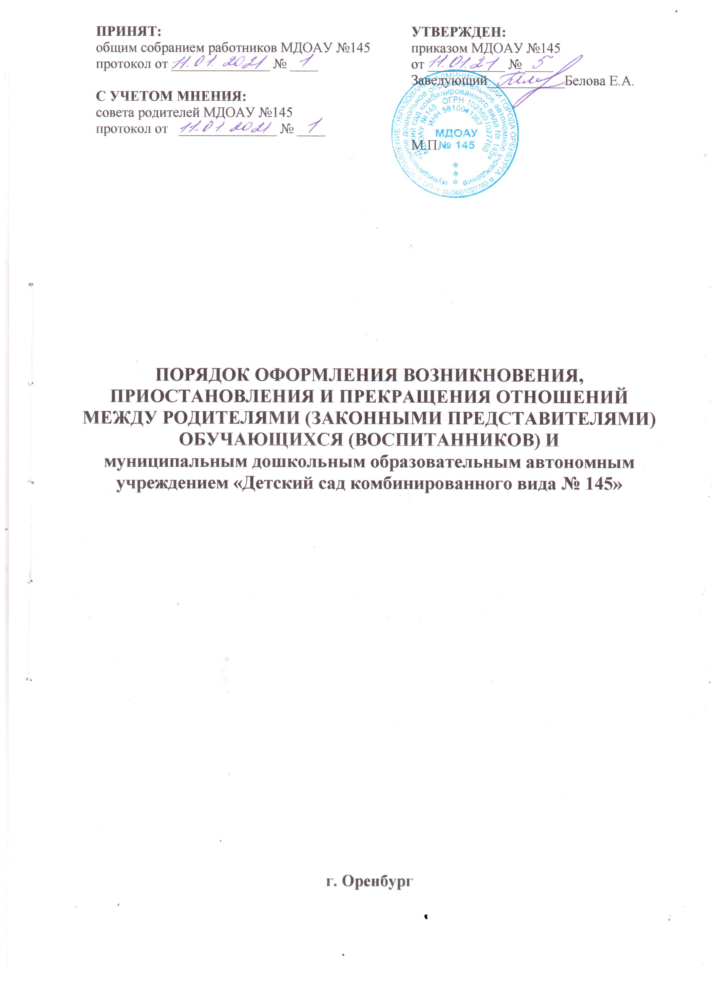
- Общие положения

1. Настоящий Порядок оформления возникновения, приостановления и прекращения отношений между муниципальным дошкольным образовательным автономным учреждением «Детский сад комбинированного вида № 145» и родителями (законными представителями) обучающихся (воспитанников) (далее по тексту - Порядок) разработан в соответствии с Федеральным законом Российской Федерации от 29.12.2012 № 273-ФЗ «Об образовании в Российской Федерации», приказом Министерства образования и науки Российской Федерации от 13.01.2014 № 8 «Об утверждении примерной формы договора об образовании по образовательным программам дошкольного образования» и определяет порядок оформления возникновения, приостановления и прекращения отношений между муниципальным дошкольным образовательным автономным учреждением «Детский сад комбинированного вида № 145» (далее по тексту – Учреждение) и родителями (законными представителями) обучающихся (воспитанников).

2. Порядок оформления возникновения образовательных отношений.

2.1. Основанием возникновения образовательных отношений является заключение договора об образовании по образовательным программам дошкольного образования (далее по тексту - договор) и распорядительный акт о зачислении лица на обучение по программам дошкольного образования.
2.2.Права обучающегося (воспитанника), предусмотренные законодательством об образовании и настоящим Порядком, возникают с даты, указанной в распорядительном акте о приеме обучающегося (воспитанника) на обучение или в договоре, заключенным с Учреждением.
2.3.Договор заключается в 2-х экземплярах, имеющих одинаковую юридическую силу, по одному для каждой из сторон.
2.4. В договоре должны быть указаны основные характеристики образования, в том числе вид, уровень и (или) направленность образовательной программы (часть образовательной программы определенных уровня, вида и (или) направленности), форма обучения, срок освоения образовательной программы (продолжительность обучения), режим пребывания обучающихся (воспитанников) в образовательной организации, размер и сроки оплаты по присмотру и уходу за обучающимися (воспитанниками).
2.5. Договор не может содержать условия, которые ограничивают права лиц, имеющих право на получение образования определенного уровня и направленности и подавших заявление о приеме на обучение или снижают уровень предоставления им гарантий по сравнению с условиями, установленными законодательством об образовании. Если условия, ограничивающие права обучающихся (воспитанников) или снижающие уровень предоставления им гарантий, включены в договор, такие условия не подлежат применению.
2.6.Учреждение обязано ознакомить родителей (законных представителей) со
своим уставом, лицензией на право осуществления образовательной деятельности, образовательными программами и другими документами, регламентирующими организацию и осуществление образовательной деятельности, права и обязанностями обучающихся (воспитанников).
2.7. Дети с ограниченными возможностями здоровья принимаются на обучение по адаптированной образовательной программе дошкольного образования только с согласия родителей (законных представителей) и на основании заключения психолого-медико-педагогической комиссии.

3. Порядок приостановления образовательных отношений

3.1. Образовательные отношения приостанавливаются, за ребёнком сохраняется место в Учреждении на основании заявления родителей (законных представителей) и документального подтверждения фактов, изложенных в заявлении, в следующих случаях:
- болезни ребенка;
- прохождения им санаторно-курортного лечения;

- устройства ребенка на временное пребывание в организации для детей - сирот и детей, оставшихся без попечения родителей, на период времени, когда родители, усыновители либо опекуны по уважительным причинам не могут исполнять свои обязанности в отношении ребенка без прекращения их прав и обязанностей в отношении этого ребенка;
- карантина в Учреждении;

- приостановление деятельности Учреждения для проведения ремонтных работ, санитарной обработки помещений;
- временного отсутствия родителей (законных представителей) на постоянном месте жительства (болезнь, командировка, отпуск) с указанием периода отсутствия ребенка;

- в иных случаях по согласованию с администрацией Учреждения.

4. Порядок прекращения образовательных отношений.

4.1. Образовательные отношения прекращаются:
- в связи с получением образования (завершения обучения);
-досрочно по основаниям, установленным в п.4.2.
4.2. Образовательные отношения могут быть прекращены досрочно в следующих случаях:
-по инициативе родителей (законных представителей) обучающегося (воспитанника), в том числе в случае перевода обучающегося (воспитанника) из Учреждения, в другие организации, осуществляющие образовательную деятельность по образовательным программам соответствующих уровня и направленности;
- по обстоятельствам, не зависящим от воли родителей (законных представителей) обучающегося (воспитанника) и Учреждения, в том числе в случаях ликвидации организации, аннулирования лицензии на осуществление образовательной деятельности.
4.3. Досрочное прекращение образовательных отношений по инициативе родителей (законных представителей) обучающегося (воспитанника) не влечет за собой возникновение каких-либо дополнительных, в том числе материальных, обязательств указанного обучающегося (воспитанника) перед Учреждением.
4.4. Основанием для прекращения образовательных отношений является распорядительный акт Учреждения осуществляющего образовательную деятельность, об отчислении обучающегося (воспитанника) из Учреждения. Права обучающегося (воспитанника) и обязанности родителей (законных представителей), предусмотренные законодательством об образовании и локальными нормативными актами Учреждения, прекращаются с даты его отчисления из Учреждения.

